Linux
笔记

Linux 系统
  - 文档编辑
    - vi 或 vim 命令
- 常用命令
分组 | 命令 | 描述
插入  （从一般模式进入到插入模式） | i | 在光标前插入
插入  （从一般模式进入到插入模式） | shift+i | 在光标当前行开始插入
插入  （从一般模式进入到插入模式） | a | 在光标后插入
插入  （从一般模式进入到插入模式） | shift+a | 在光标当前行末尾插入
插入  （从一般模式进入到插入模式） | o | 在光标当前行的下一行插入新行
插入  （从一般模式进入到插入模式） | shift+o | 在光标当前行的上一行插入新行
复制或粘贴  （在浏览模式下） | yy | 单行复制  将光标移动到将要复制的行处
复制或粘贴  （在浏览模式下） | nyy | 多行复制  将光标移动到将要复制的首行处
复制或粘贴  （在浏览模式下） | p | 粘贴  将光标移动到将要粘贴的行处
定位 | gg | 到文本的第一行
定位 | shift+g | 到文本的最后一行
搜索 | / | 从文档当前位置向下查找关键字，按n键查找关键字下一个位置
搜索 | ? | 从文档挡圈位置向上查找关键字，按n键向上查找关键字
删除 | dd | 删除光标所在行
删除 | ndd | 删除n行
退出 | :q | 退出 vi（没有做任何修改时）
退出 | :q! | 强制退出不保存
退出 | :w | 保存不退出
退出 | :wq | 保存后退出

- Vim 命令删除文本的所有内容
清空文件内容
方法1: 按【ggdG】
方法2: 输入【:%d】--> 回车

删除多行:
1.首先在命令模式下，输入【:set nu】显示行号;
2.通过行号确定你要删除的行;
3.命令输入【:32,65d】，回车键，32-65行就被删除了

如果无意中删除错了，可以使用【u】键恢复(命令模式下)

    - 管道 |
linux 提供管道符号“|”。作用是“命令 1”的输出内容，将作为“命令 2”的输入内容。一般与 grep 命令一起使用。
格式：命令 1 | 命令 2
管道就是两个命令中传递数据

  - 系统命令
    - 查看当前系统的版本
getconf LONG_BIT
如果返回的结果是32则说明是32位，返回的结果是64则说明是64位。

  - 关机重启
Linux centos 重启命令：reboot
Linux centos 关机命令：halt 立刻关机

  - 文件权限：chmod 命令
chmod(change mode) 功能：变更文件或目录的权限。
语法：chmod [参数] [<权限范围><符号><权限代号>]
参数 | 作用
-R 或 --recursive | 递归处理，将指定目录下的所有文件及子目录一并处理
权限范围的表示法如下
u：User | 即文件或目录的拥有者
g：Group | 即文件或目录的所属群组
o：Other | 除了文件或目录拥有者或所属群组之外，其他用户皆属于这个范围
a:All | 即全部的用户，包含拥有者，所属群组以及其他用户
符号
+ | 添加权限
- | 取消权限
有关权限代号的部分
r | 读取权限，数字代号为"4"
w | 写入权限，数字代号为"2"
x | 执行或切换权限，数字代号为"1"
- | 不具任何权限，数字代号为"0"
eg. chmod u-rwx xxx #取消 xxx 目录，用户“读写执行”权限
chmod g-rwx xxx #取消 xxx 目录，组“读写执行”权限
chmod 777 xxx #给 xxx 目录添加所有权限

linux 权限格式：<类型><用户><组><其他用户>
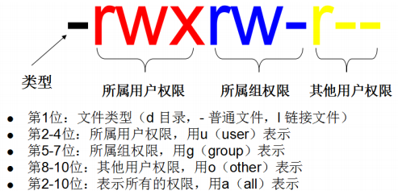

  - 网络配置
    - VIM 命令配置
查看网卡配置 cat /etc/sysconfig/network-scripts/ifcfg-eth0
概要信息
DEVICE=eth0 #网卡名称
TYPE=Ethernet #网卡类型
ONBOOT=yes #是否开机启动网卡
BOOTPROTO=static #静态获取 IP，其他取值：dhcp （如果设置 dhcp 下面红色不需要）
IPADDR=192.168.44.100 #ip 地址
GATEWAY=192.168.44.2 #网关
NETMASK=255.255.255.0 #子网掩码

    - setup 设置
setup，进行图形化工具修改网卡
1）选择“网络配置”
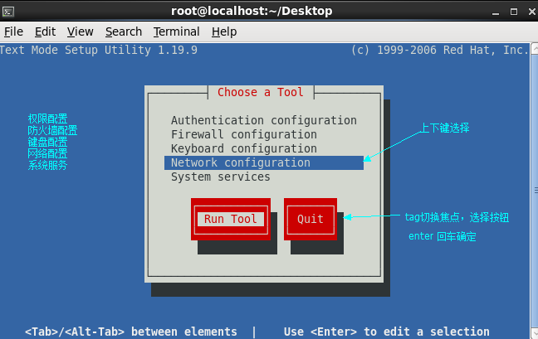
2）选择“设备配置”
3）选择“第一块网卡”
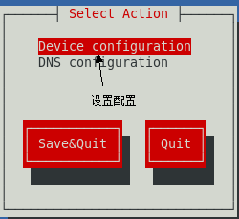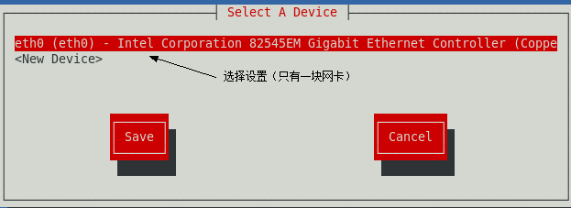
4）设置IP地址等详细信息
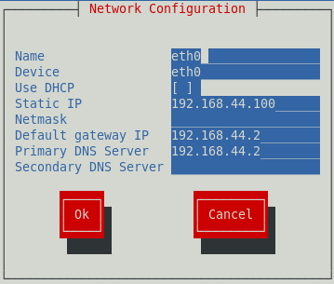

  - 远程连接工具的使用
实际开发中，Linux服务器都在其他的地方，我们要通过远程的方式去连接Linux并操作它，Linux远程的操作工具有很多，企业中常用的有Puttty、secureCRT、SSH Secure等。课程中我们使用SSH Secure工具进行远程连接，该工具是免费的图形化界面及命令行窗口集一身的远程工具。安装包如下：
SSHSecureShellClient-3.2.9.exe
安装后，会出现两个图标：
图形化界面形式打开
控制台的形式打开

先获取虚拟机的ip地址
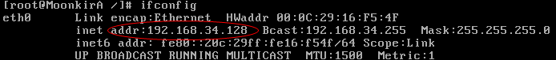
点击图形化界面图标：
进入界面：
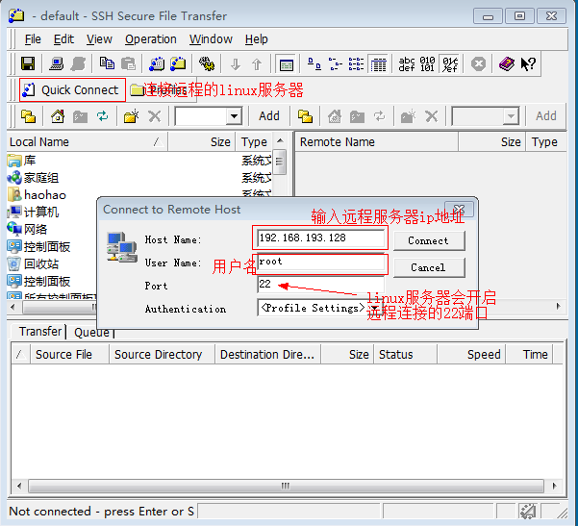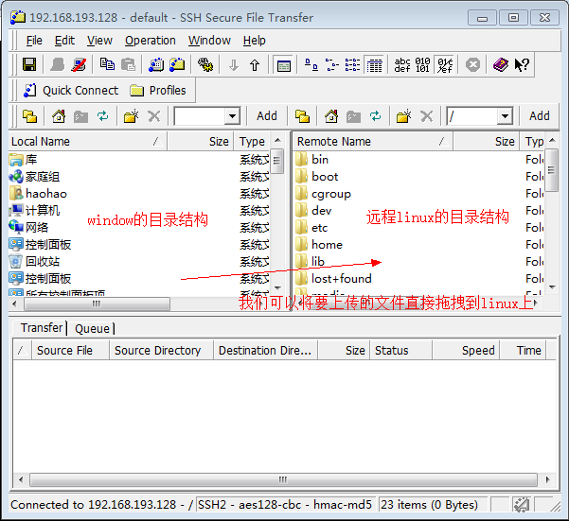
注意上面这个工具不支持传送中文名字文件，会出现乱码。
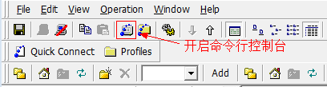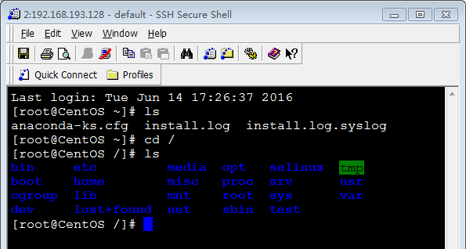

  - 解决远程连接工具乱码
客户端远程连接linux工具的属顺序：
虚拟机启动linux，并登录系统
打开客户端远程连接工具

关于远程工具乱码的解决：
使用远程工具进行连接时，如果linux有中文文件或目录，显示时会出现乱码，原因是linux编码是UTF-8，而远程工具默认是当前系统本地编码即GBK。所以解决方案是统一两者编码就OK了，但是该SSH Secure工具不能设置编码，所以通过修改linux的系统编码的方式进行统一编码。
在linux的/etc/sysconfig目录下有一个i18n的文件代表linux的系统编码
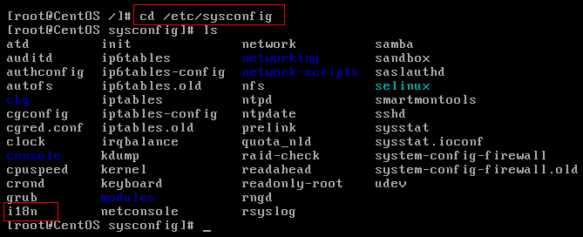
将LANG="zh_CN.UTF-8"修改成LANG="zh_CN.GBK"，重新连接linux即可

Linux软件安装
  - Linux软件安装
    - 上传需要的所有软件
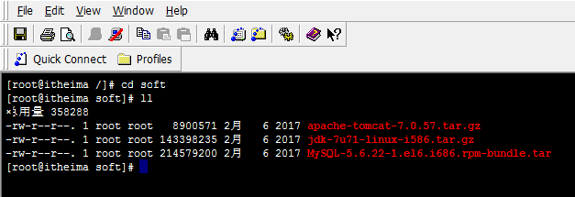

- 使用命令上传文件
yum -y install lrzsz
#执行此命令，安装lrzsz，就可使用rz、sz命令上传、下载数据了。
使用rz命令上传的默认放到根目录（/）下（如果使用其他用户上传的话，再验证是默认存放到哪个的目录中？？？）

    - JDK 的安装
- 解压方式的JDK安装
注意：rpm与软件相关命令 相当于window下的软件助手 管理软件
步骤1：查看当前Linux系统是否已经安装java
输入 rpm -qa | grep java
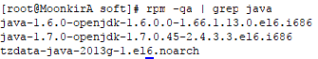
步骤2：卸载两个openJDK
输入rpm -e --nodeps 要卸载的软件
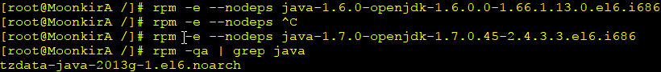
步骤3：上传jdk到linux
步骤4：解压jdk到/usr/local下
命令：tar –zxvf jdk-7u71-linux-i586.tar.gz –C /usr/local
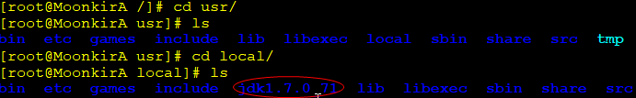
步骤5：配置jdk环境变量，打开/etc/profile配置文件，将下面配置拷贝进去
命令：cd etc/
vim profile
#set java environment
JAVA_HOME=/usr/local/jdk1.7.0_71
CLASSPATH=.:$JAVA_HOME/lib.tools.jar
PATH=$JAVA_HOME/bin:$PATH
export JAVA_HOME CLASSPATH PATH
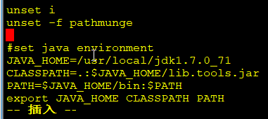
步骤6：重新加载/etc/profile配置文件，并测试
source /etc/profile
java -version
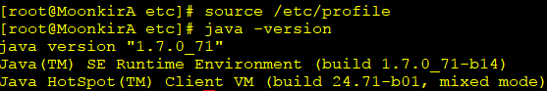

- 安装方式的JDK
使用rz命令上传JDK安装包后，到安装包所在目录
rpm -ivh jdk-8u162-linux-x64.rpm
安装完成。JDK默认安装在/usr/java目录。
使用【java -version】验证安装；执行以下操作，查看信息是否正常：

- 安装版JDK配置环境变量(与解压版本一致)
安装完jdk-xxxx-linux-x64.rpm后不用配置环境变量也可以正常执行javac、java –version操作，可不进行JDK环境变量的配置。如有需要则可如下配置：
修改系统环境变量文件
# 用vi打开文件
vi /etc/profile
向文件里面追加以下内容（根据显示安装的位置与版本修改）
JAVA_HOME=/usr/java/jdk1.8.0_181-amd64
JRE_HOME=/usr/java/jdk1.8.0_181-amd64/jre
PATH=$PATH:$JAVA_HOME/bin:$JRE_HOME/bin
CLASSPATH=:$JAVA_HOME/lib/dt.jar:$JAVA_HOME/lib/tools.jar:$JRE_HOME/lib
export JAVA_HOME JRE_HOME PATH CLASSPATH
让修改生效
# 使修改立即生效
source /etc/profile
查看系统环境状态
# 查看PATH值
echo $PATH

    - mysql 的安装
- 查看CentOS自带的mysql
# 查看MySql与mariadb安装情况
# grep -i是不分大小写字符查询，只要含有mysql就显示
rpm -qa | grep -i mysql
rpm -qa | grep mariadb
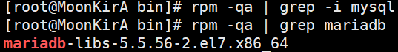

- 将自带的mysql与mariadb卸载
输入rpm -e --nodeps mysql-libs-5.1.71.1.e16.i686
# 卸载mariadb(会与mysql冲突)
rpm -e --nodeps mariadb-libs-5.5.56-2.el7.x86_64

- 上传Mysql到linux
- 解压Mysql到/usr/local/下的mysql目录(mysql目录需要手动创建)内
cd /usr/local
mkdir mysql
tar -xvf MySQL-5.6.22-1.el6.i686.rpm-bundle.tar -C /usr/local/mysql
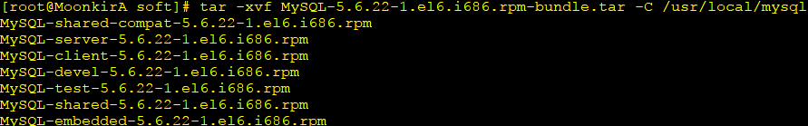
- 在/usr/local/mysql下安装mysql
先安装服务器端：rpm -ivh MySQL-server-5.6.22-1.el6.i686.rpm
后安装客户端：rpm -ivh MySQL-client-5.6.22-1.el6.i686.rpm
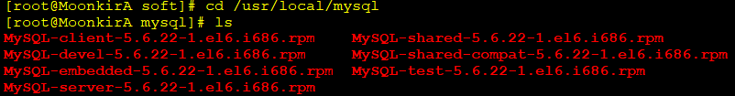
ps –ef | grep mysql 查看mysql进程
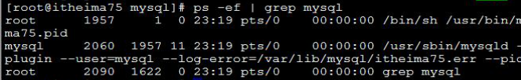
- 启动mysql
service mysql start
- 将mysql加到系统服务中并设置开机启动
加入到系统服务：chkconfig --add mysql
自动启动：chkconfig mysql on
- 登录mysql
mysql安装好后会生成一个临时随机密码，存储位置在/root/.mysql_secret
使用软件查看密码后，再登陆mysql –u root –p，修改密码
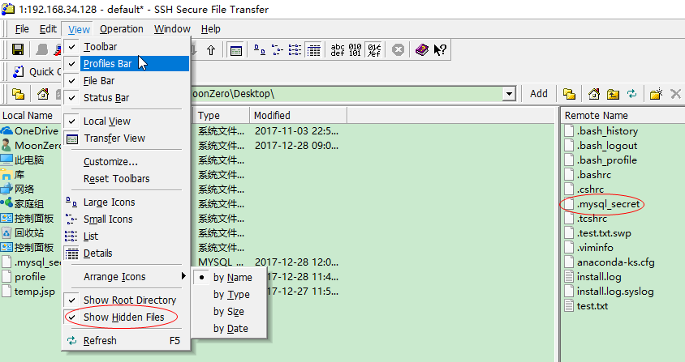
使用文本打开可以查看
# The random password set for the root user at Thu Dec 28 12:07:32 2017 (local time): bOoVxlBLrrjIsqIt
- 修改mysql的密码
set password = password('root'); //password函数的参数是密码
- 开启mysql的远程登录权限
默认情况下mysql为安全起见，不支持远程登录mysql，所以需要设置开启远程登录mysql的权限
登录mysql后输入如下命令：（后面123456是root账号的密码）
grant all privileges on *.* to 'root' @'%' identified by '123456';
flush privileges;
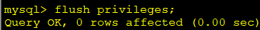
- 开放Linux的对外访问的端口3306（重点）
/sbin/iptables -I INPUT -p tcp --dport 3306 -j ACCEPT
/etc/rc.d/init.d/iptables save ---将修改永久保存到防火墙中

    - CentOS 7.4 安装与配置 MySQL 5.7.21
- 1.环境
系统环境：centos-7.4 64位
安装方式：rpm安装
软件：mysql-5.7.21-1.el7.x86_64.rpm-bundle.tar
描述：上述的tar包中已经包含需要安装的rpm，所以只需要将其放置到系统中使用tar命令解包即可。
Mysql的下载地址：http://dev.mysql.com/downloads/mysql/
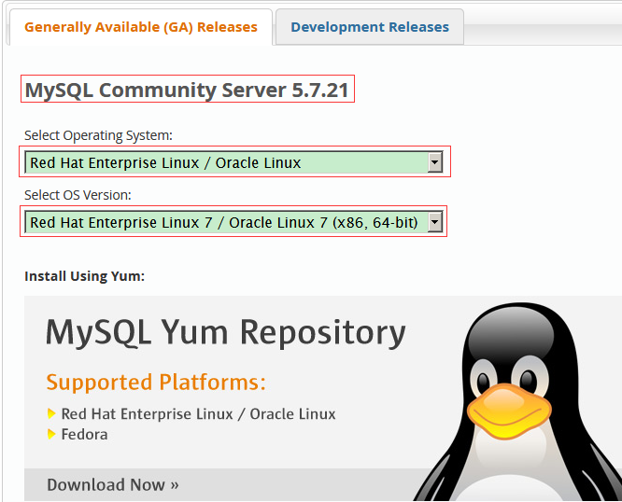
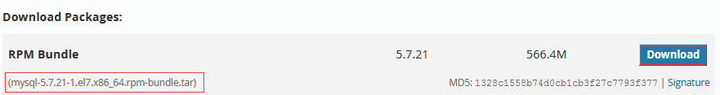

- 2.系统原mariadb版本
# 查看MySql与mariadb安装情况
# grep -i是不分大小写字符查询，只要含有mysql就显示
rpm -qa | grep -i mysql
rpm -qa | grep mariadb

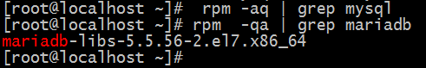

# 卸载mariadb(会与mysql冲突)
rpm -e --nodeps mariadb-libs-5.5.56-2.el7.x86_64

- 3.安装新MySQL
使用winSCP将下载的【mysql-5.7.21-1.el7.x86_64.rpm-bundle.tar】传到虚拟机系统的/root目录下：
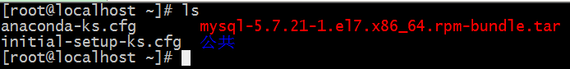
在终端上进入/root目录；解包.tar包
# 对【mysql-5.7.21-1.el7.x86_64.rpm-bundle.tar】解包，不是压缩文件不需要解压缩
tar -xvf mysql-5.7.21-1.el7.x86_64.rpm-bundle.tar
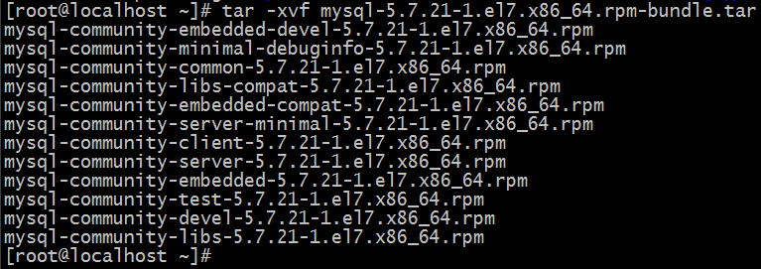
执行如下安装命令：
# 1、安装 mysql-community-common
rpm -ivh mysql-community-common-5.7.21-1.el7.x86_64.rpm

# 2、安装 mysql-community-libs
rpm -ivh mysql-community-libs-5.7.21-1.el7.x86_64.rpm

# 3、安装 mysql-community-client
rpm -ivh mysql-community-client-5.7.21-1.el7.x86_64.rpm

# 4、安装 mysql-community-server
yum -y install perl
rpm -ivh mysql-community-server-5.7.21-1.el7.x86_64.rpm

# 5、安装 mysql-community-devel
rpm -ivh mysql-community-devel-5.7.21-1.el7.x86_64.rpm

安装完成。MySql默认安装文件位置：
/var/lib/mysql/ #数据库目录
/usr/share/mysql #配置文件目录
/usr/bin #相关命令目录
/etc/my.cnf #核心配置文件

- 4.配置MySQL
4.1 启动mysql
#启动mysql
service mysqld start
#重启mysql
service mysqld restart
#停止mysql
service mysqld stop
#查看mysql状态
service mysqld status

# 设置开机启动Mysql
systemctl enable mysqld

# 设置开机不启动Mysql
systemctl disable mysqld

# 查看mysql进程
ps –ef | grep -i mysqld

4.2修改root密码
MySQL安装成功后，会生成一个临时密码，我们第一次登录需要输入这个密码，所以查看该临时密码，然后修改密码。
# 查看临时密码(/var/log/mysqld.log)
grep password /var/log/mysqld.log
# 使用root登录
mysql –uroot –p
#然后输入/var/log/mysqld.log文件中的临时密码

#登录后；修改密码为Root_123
set password = password('Root_123');
注意：密码必须包含大小写字母、数字、特殊符号

4.3设置允许远程访问
#登录，密码为新修改的密码Root_123
mysql -uroot –p

#设置远程访问（使用root密码）：
mysql> grant all privileges on *.* to 'root' @'%' identified by 'Root_123';
mysql> flush privileges;

4.4设置3306端口可以被访问
# 退出mysql
# 防火墙中打开3306端口
firewall-cmd --zone=public --add-port=3306/tcp --permanent
注：–zone：作用域
–add-port=3306/tcp：添加端口，格式为：端口/通讯协议
–permanent：永久生效，没有此参数重启后失效

# 重启防火墙
firewall-cmd --reload
# 查看已经开放的端口
firewall-cmd --list-ports

# 停止防火墙
systemctl stop firewalld.service
# 启动防火墙
systemctl start firewalld.service
# 禁止防火墙开机启动
systemctl disable firewalld.service

    - tomcat 的安装
1) 上传Tomcat到linux上
2) 解压Tomcat到/usr/local下
输入：tar –xvf apache-tomcat-7.0.57.tar.gz –C /usr/local
3) 开放Linux的对外访问的端口8080
/sbin/iptables -I INPUT -p tcp --dport 8080 -j ACCEPT
/etc/rc.d/init.d/iptables save

window系统下，可以使用telnet命令查看linux系统是否开放8080端口

开放8080端口（方式二）
如启动tomcat后需要外部访问该服务器，应该要放行tomcat的默认对外访问端口8080，配置如下：
修改防火墙，开放8080端口可以对外访问
# 对外开放8080端口
firewall-cmd --zone=public --add-port=8080/tcp --permanent
注：–zone：作用域
–add-port=8080/tcp：添加端口，格式为：端口/通讯协议
–permanent：永久生效，没有此参数重启后失效

#重启防火墙
firewall-cmd --reload
# 查看已经开放的端口
firewall-cmd --list-ports

#停止防火墙
systemctl stop firewalld.service
#启动防火墙
systemctl start firewalld.service
#禁止防火墙开机启动
systemctl disable firewalld.service
4) 启动关闭Tomcat
进入tomcat的bin下启动：./startup.sh
进入tomcat的bin下关闭：./shutdown.sh

    - web应用程序部署到linux的tomcat上的步骤
1. 打开myeclipse，将开发完成的web应用程序导出war文件
2. 选择项目，鼠标右键点击“export”→搜索“war” →下一步→ “选择要导出的位置”
3. 生成文件：xxx.war
4. 将war文件上传到linux的tomcat/webapps里面
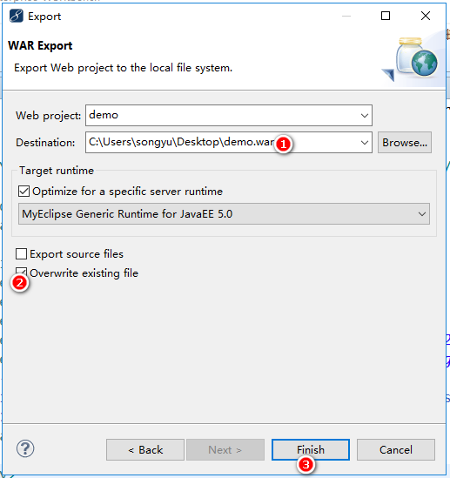
5. 上传后刷新项目就生成了，再使用linux的IP地址加项目名访问即可
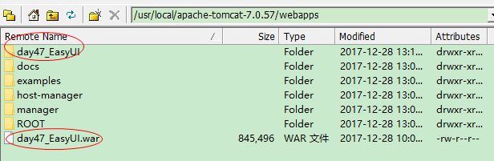
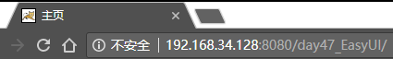

Shell
  - Shell基础
    - Shell 变量
- 系统变量
在命令行提示符直接执行 env、set 查看系统或环境变量。
env 显示用户环境变量
set 显示 Shell预先定义好的变量以及用户变量。
通过 export 导出成用户变量。

Shell脚本常用的系统变量：
- $SHELL： 默认 Shell
- $HOME： 当前用户家目录
- $IFS： 内部字段分隔符
- $LANG： 默认语言
- $PATH： 默认可执行程序路径
- $PWD： 当前目录
- $UID： 当前用户 ID
- $USER 当前用户
- $HISTSIZE： 历史命令大小，可通过 HISTTIMEFORMAT 变量设置命令执行时间
- $RANDOM： 随机生成一个 0 至 32767 的整数
- $HOSTNAME： 主机名

- 普通变量与临时环境变量
普通变量定义：VAR=value
临时环境变量定义：export VAR=value
变量引用：$VAR

- 位置变量
位置变量指的是函数或脚本后跟的第 n 个参数。
$1-$n，需要注意的是从第 10 个开始要用花括号调用，例如${10}
shift 可对位置变量控制，每执行一次 shift 命令，位置变量个数就会减一，而变量值则提前一位。shift n，可设置向前移动 n 位。
#!/bin/bash
echo "1: $1"
shift
echo "2: $2"
shift
echo "3: $3"
# bash test.sh a b c
1: a
2: c
3:

- 特殊变量
- $0： 脚本自身名字
- $?： 返回上一条命令是否执行成功，0 为执行成功，非 0 则为执行失败
- $#： 位置参数总数
- $*： 所有的位置参数被看做一个字符串
- $@： 每个位置参数被看做独立的字符串
- $$： 当前进程 PID
- $!： 上一条运行后台进程的 PID

    - 变量引用
赋值运算符 | 示例
= | 变量赋值
+= | 两个变量拼接（相加？）
Shell 中所有变量引用使用$符，后跟变量名。
个别特殊字符会影响正常引用，那么需要使用${VAR}
有时候变量名与其他字符串连在一起，也会误认为是整个变量。如$var888，需要改成${var}888

- 将命令结果作为变量值
格式：`echo xxx`或者$(echo xxx)
``与$()都是用于执行 Shell 命令

    - 双引号和单引号
在变量赋值时，如果值有空格，Shell会把空格后面的字符串解释为命令。需要使用双引号或者单引号
单引号是告诉 Shell 忽略特殊字符，而双引号则解释特殊符号原有的意义，比如$、！
例：
# N=3
# VAR="1 2 $N"
# echo $VAR
1 2 3
# VAR='1 2 $N'
# echo $VAR
1 2 $N

    - 注释
Shell 注释也很简单，只要在每行前面加个#号，即表示 Shell 忽略解释。

  - Shell 字符串处理之 ${}
${}还有一个重要的功能，就是文本处理（单行文本）

    - 获取字符串长度
例：
# VAR='hello world!'
# echo $VAR
hello world!
# echo ${#VAR}
12

    - 字符串切片
格式：
${parameter:offset}
${parameter:offset:length}
截取从 offset 个字符开始，向后 length 个字符。注意，字符串开始的索引是0
截取 hello 字符串：
# VAR='hello world!'
# echo ${VAR:0:5}
hello
截取 wo 字符：
# echo ${VAR:6:2}
wo
截取 world!字符串：
# echo ${VAR:5}
world!
截取最后一个字符：
# echo ${VAR:(-1)}
!
截取最后二个字符：
# echo ${VAR:(-2)}
d!
截取从倒数第 3 个字符后的 2 个字符：
# echo ${VAR:(-3):2}
ld

    - 替换字符串
格式：${parameter/pattern/string}
pattern：要被替换的字符串
string：替换的内容
patterm 前面开头一个正斜杠为只匹配第一个字符串，两个正斜杠为匹配所有字符。
# VAR='hello world world!'
将第一个 world 字符串替换为 WORLD：
# echo ${VAR/world/WORLD}
hello WORLD world!
将全部 world 字符串替换为 WORLD：
# echo ${VAR//world/WORLD}
hello WORLD WORLD!
替换正则匹配为空：
# VAR=123abc
# echo ${VAR//[^0-9]/}
123
# echo ${VAR//[0-9]/}
abc

    - 字符串截取
格式：
${parameter#word} # 删除匹配前缀
${parameter##word}
${parameter%word} # 删除匹配后缀
${parameter%%word}
# 去掉左边，最短匹配模式，##最长匹配模式。
% 去掉右边，最短匹配模式，%%最长匹配模式。
# URL="http://www.baidu.com/baike/user.html"
以//为分隔符截取右边字符串：
# echo ${URL#*//}
www.baidu.com/baike/user.html
以/为分隔符截取右边字符串：
# echo ${URL##*/}
user.html
以//为分隔符截取左边字符串：
# echo ${URL%%//*}
http:
以/为分隔符截取左边字符串：
# echo ${URL%/*}
http://www.baidu.com/baike
以.为分隔符截取左边：
# echo ${URL%.*}
http://www.baidu.com/baike/user
以.为分隔符截取右边：
# echo ${URL##*.}
html

    - 变量状态赋值
${VAR:-string} 如果 VAR 变量为空则返回 string
${VAR:+string} 如果 VAR 变量不为空则返回 string
${VAR:=string} 如果 VAR 变量为空则重新赋值 VAR 变量值为 string
${VAR:?string} 如果 VAR 变量为空则将 string 输出到 stderr
如果变量为空就返回 hello world!：
# VAR=
# echo ${VAR:-'hello world!'}
hello world!
如果变量不为空就返回 hello world!：
# VAR="hello"
# echo ${VAR:+'hello world!'}
hello world!
如果变量为空就重新赋值：
# VAR=
# echo ${VAR:=hello}
hello
# echo $VAR
hello
如果变量为空就将信息输出 stderr：
# VAR=
# echo ${VAR:?value is null}
-bash: VAR: value is null

  - Shell 表达式与运算符
    - 条件表达式
表达式 | 示例
[ expression ] | [ 1 -eq 1 ]
[[ expression ]] | [[ 1 -eq 1 ]]
test expression | test 1 -eq 1 ,等同于[]

    - 整数比较符
比较符 | 描述 | 示例
-eq，equal | 等于 | [ 1 -eq 1 ]为 true
-ne，not equal | 不等于 | [ 1 -ne 1 ]为 false
-gt，greater than | 大于 | [ 2 -gt 1 ]为 true
-lt，lesser than | 小于 | [ 2 -lt 1 ]为 false
-ge，greater or equal | 大于或等于 | [ 2 -ge 1 ]为 true
-le，lesser or equal | 小于或等于 | [2 -le 1 ]为 false

    - 字符串比较符

    - 文件测试
测试符 | 描述 | 示例
-e | 文件或目录是否存在 | [ -e path ] path 存在为 true
-f | 文件是否存在 | [ -f file_path ] 文件存在为 true
-d | 目录是否存在 | [ -d dir_path ] 目录存在为 true
-r | 是否有读权限 | [ -r file_path ] file_path 有读权限为 true
-w | 是否有写权限 | [ -w file_path ] file_path 有写权限为 true
-x | 是否有执行权限 | [ -x file_path ] file_path 有执行权限为 true
-s | 文件是否存在并且大小大于0 | [ -s file_path ] file_path 存在并且大小大于 0 为 true

    - 布尔运算符

    - 逻辑判断符
判断符 | 描述 | 示例
&& | 逻辑和，在[[]]和(())表达式中或判断表达式是否为真时使用 | [[ 1 -eq 1 && 2 -eq 2 ]]为 true  (( 1 == 1 && 2 == 2 ))为 true  [ 1 -eq 1 ] && echo yes 如果&&前面表达式为 true 则执行后面的
|| | 逻辑或，在[[]]和(())表达式中或判断表达式是否为真时使用 | [[ 1 -eq 1 || 2 -eq 1 ]]为 true  (( 1 == 1 || 2 == 2 ))为 true  [ 1 -eq 2 ] || echo yes 如果||前面表达式为 false 则执行后面的

    - 整数运算
运算符 | 描述 | 运算表达式 | 示例
+ | 加法 | $(()) | $((1+1))
- | 减法 | $[] | $[1+1]
* | 乘法
/ | 除法
% | 取余
注：运算表达式两个都不支持浮点运算，$(())表达式还有一个用途，三目运算
# 如果条件为真返回 1，否则返回 0
# echo $((1<0))
0
# echo $((1>0))
1
指定输出数字：
# echo $((1>0?1:2))
1
# echo $((1<0?1:2))
2
注意：返回值不支持字符串

    - 其他运算工具（let/expr/bc）

    - Shell 括号用途总结
括号类型 | 使用总结
( ) | 用途 1：在运算中，先计算小括号里面的内容  用途 2：数组  用途 3：匹配分组
(( )) | 用途 1：表达式，不支持-eq 这类的运算符。不支持-a 和-o，支持<=、>=、<、>这类比较符和&&、||  用途 2：C 语言风格的 for(())表达式
$( ) | 执行 Shell 命令，与反撇号等效
$(( )) | 用途 1：简单算数运算  用途 2：支持三目运算符 $(( 表达式?数字:数字 ))
[ ] | 条件表达式，里面不支持逻辑判断符
[[ ]] | 条件表达式，里面不支持-a 和-o，不支持<=和>=比较符，支持-eq、<、>这类比较符。支持=~模式匹配，也可以不用双引号也不会影响原意，比[]更加通用
$[ ] | 简单算数运算
{ } | 对逗号（,）和点点（...）起作用，比如 touch {1,2}创建 1 和 2 文件，touch{1..3}创建 1、2 和 3 文件
${ } | 用途 1：引用变量  用途 2：字符串处理

  - Shell 流程控制
流程控制是改变程序运行顺序的指令

    - if 语句
格式：
if list; then list; [ elif list; then list; ] ... [ else list; ] fi

- 单分支
语法：
if 条件表达式; then
命令
fi
例：
#!/bin/bash
N=10
if [ $N -gt 5 ]; then
echo yes
fi
# bash test.sh
yes

- 双分支
语法：
if 条件表达式; then
命令
else
命令
fi
例：
#!/bin/bash
N=10
if [ $N -lt 5 ]; then
echo yes
else
echo no
fi
# bash test.sh
no
例：判断 crond 进程是否运行
#!/bin/bash
NAME=crond
NUM=$(ps -ef |grep $NAME |grep -vc grep)
if [ $NUM -eq 1 ]; then
echo "$NAME running."
else
echo "$NAME is not running!"
fi
例：检查主机是否存活
#!/bin/bash
if ping -c 1 192.168.1.1 >/dev/null; then
echo "OK."
else
echo "NO!"
fi

- 多分支
语法：
if 条件表达式; then
命令
elif 条件表达式; then
命令
else
命令
fi
注：如果第一个条件符合就不再向下匹配
例：根据 Linux 不同发行版使用不同的命令安装软件
#!/bin/bash
if [ -e /etc/redhat-release ]; then
yum install wget -y
elif [ $(cat /etc/issue |cut -d' ' -f1) == "Ubuntu" ]; then
apt-get install wget -y
else
Operating system does not support.
exit
fi

    - for 语句
格式：for name [ [ in [ word ... ] ] ; ] do list ; done
for 变量名 in 取值列表; do
命令
done
例：
#!/bin/bash
for i in {1..3}; do
echo $i
done
# bash test.sh
1
2
3
例：for语句另一种写法
#!/bin/bash
for i in "$@"; { # $@是将位置参数作为单个来处理
echo $i
}
# bash test.sh 1 2 3
1
2
3
注：默认 for 循环的取值列表是以空白符分隔
如果想指定分隔符，可以重新赋值$IFS 变量
#!/bin/bash
OLD_IFS=$IFS
IFS=":"
for i in $(head -1 /etc/passwd); do
echo $i
done
IFS=$OLD_IFS # 恢复默认值
# bash test.sh
root
x
0
0
root
/root
/bin/bash

for 循环的c语言风格语法，常用于计数、打印数字序列：
for (( expr1 ; expr2 ; expr3 )) ; do list ; done
例：
#!/bin/bash
for ((i=1;i<=5;i++)); do # 也可以 i--
echo $i
done

    - while 语句
- 基本使用
格式：while list; do list; done
while 条件表达式; do
命令
done
当条件表达式为false时，终止循环；条件表达式也可以直接用true（死循环）；
例：
#!/bin/bash
N=0
while [ $N -lt 5 ]; do
let N++
echo $N
done
# bash test.sh
1
2
3
4
5
条件表达式用冒号，冒号在Shell中的意思是不做任何操作。但状态是0，因此为true
#!/bin/bash
while :; do
echo "yes"
done

- 使用 while 循环逐行读取文件
方式1
#!/bin/bash
cat ./a.txt | while read LINE; do
echo $LINE
done
方式2
#!/bin/bash
while read LINE; do
echo $LINE
done < ./a.txt
方式3
#!/bin/bash
exec < ./a.txt # 读取文件作为标准输出
while read LINE; do
echo $LINE
done
与 while 关联的还有一个 until 语句，它与 while 不同之处在于，是当条件表达式为 false 时才循环，实际使用中比较少

    - break 和 和 continue 语句
break 是终止循环。
continue 是跳出当前循环。
注意：continue与break语句只能循环语句中使用。

    - case 语句
case 语句一般用于选择性来执行对应部分块命令。
格式：case word in [ [(] pattern [ | pattern ] ... ) list ;; ] ... esac
case 模式名 in
模式 1)
命令
;;
模式 2)
命令
;;
*)
不符合以上模式执行的命令
esac
注：每个模式必须以右括号结束，命令结尾以双分号结束。
#!/bin/bash
case $1 in
start)
echo "start."
;;
stop)
echo "stop."
;;
restart)
echo "restart."
;;
*)
echo "Usage: $0 {start|stop|restart}"
esac

# bash test.sh
Usage: test.sh {start|stop|restart}
# bash test.sh start
start.
# bash test.sh stop
stop.
# bash test.sh restart
restart.

    - select 语句
select 是一个类似于 for 循环的语句。
格式：select name [ in word ] ; do list ; done
select 变量 in 选项 1 选项 2; do
break
done
例：
#!/bin/bash
select mysql_version in 5.1 5.6; do
echo $mysql_version
done
# bash test.sh
1) 5.1
2) 5.6
#? 1
5.1
#? 2
5.6

  - Shell 函数与数组
    - 函数
格式：
func() {
ommand
}
注：function 关键字可写，也可不写

